**BỘ GIÁO DỤC VÀ ĐÀO TẠO**

**TRƯỜNG ĐẠI HỌC CẦN THƠ**

**KHOA CÔNG NGHỆ THÔNG TIN**

**🙣🙢🖳🙠🙡**

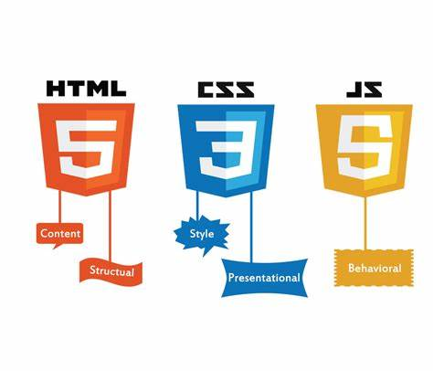

**ĐỀ TÀI:**

**THIẾT KẾ WEBSITE BÁN ĐỒ GIA DỤNG**

**Nhóm sinh viên thực hiện:**

**Võ Quốc Tuấn B2014628**

**Cao Nguyễn Hoài Nhân B2110089**

**Lê Sỹ Anh Tấn B2113342**

**Giảng viên hướng dẫn:**

**Nguyễn Thị Thùy Linh 001170**

**Ngày 31 tháng 10 năm 2022**

# BẢNG PHÂN CÔNG CÔNG VIỆC

|  |  |  |
| --- | --- | --- |
| **Họ tên** | **Công việc** | **Đánh giá** |
| Võ Quốc Tuấn | HTML, CSS trang sản phẩm |  |
| Cao Nguyễn Hoài Nhân | HTML,CSS trang chủ |  |
| Lê Sỹ Anh Tấn | HTML, CSS trang đăng nhập, đăng kí |  |

# MỤC LỤC

**BẢNG PHÂN CÔNG CÔNG VIỆC 2**

**MỤC LỤC 3**

**NỘI DUNG 4**

**1. Giao diện 4**

**1.1Bố cục tổng quan 4**

**1.2 Chi tiết từng trang 4**

**1.2.1 Công nghệ sử dụng 4**

**1.2.2 Tài liệu 4**

**1.2.3 Nội dung chi tiết 4**

**TÀI LIỆU THAM KHẢO 5**

# NỘI DUNG

## 1. GIAO DIỆN

### 1.1Bố cục tổng quan

- Trang web bao gồm 6 trang: Trang chủ, sản phẩm, đăng nhập, đăng kí, mua hàng, liên hệ.

### 1.2 Chi tiết trang chủ

#### 1.2.1 Công nghệ sử dụng

- HTML5, CSS3

#### 1.2.2 Tài liệu

- W3School

#### 1.2.3 Nội dung chi tiết

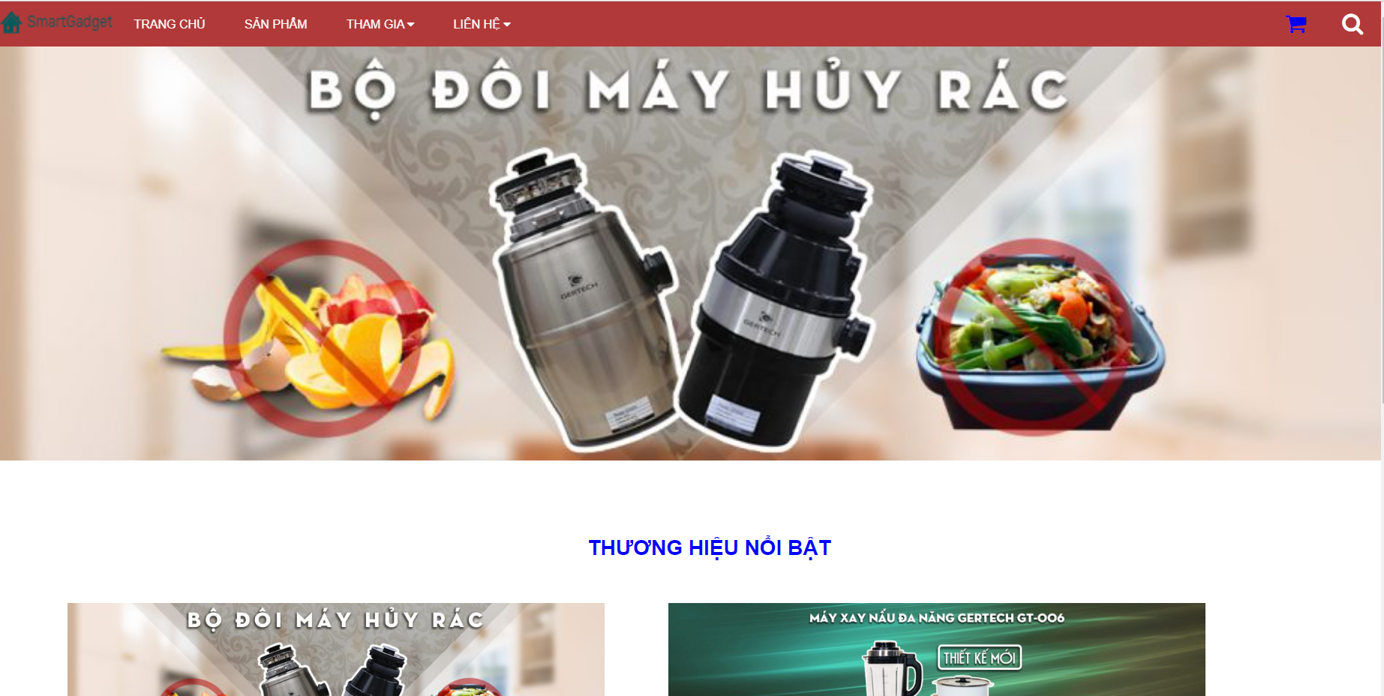

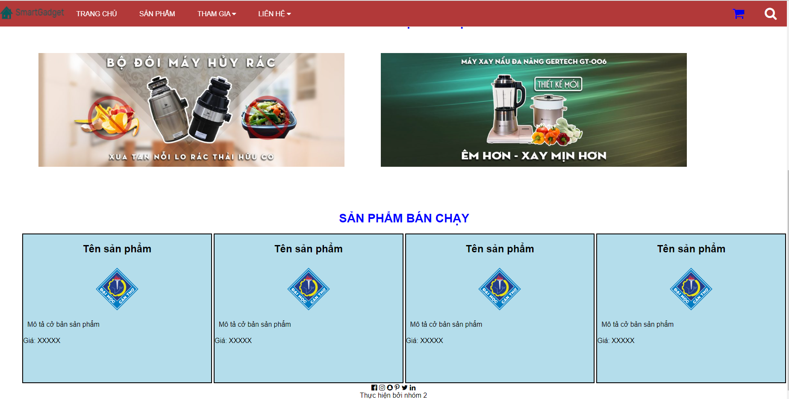

### 1.4 Chi tiết trang sản phẩm

#### 1.3.1 Công nghệ sử dụng

- HTML5, CSS3

#### 1.3.2 Tài liệu

- W3School

#### 1.3.3 Nội dung chi tiết

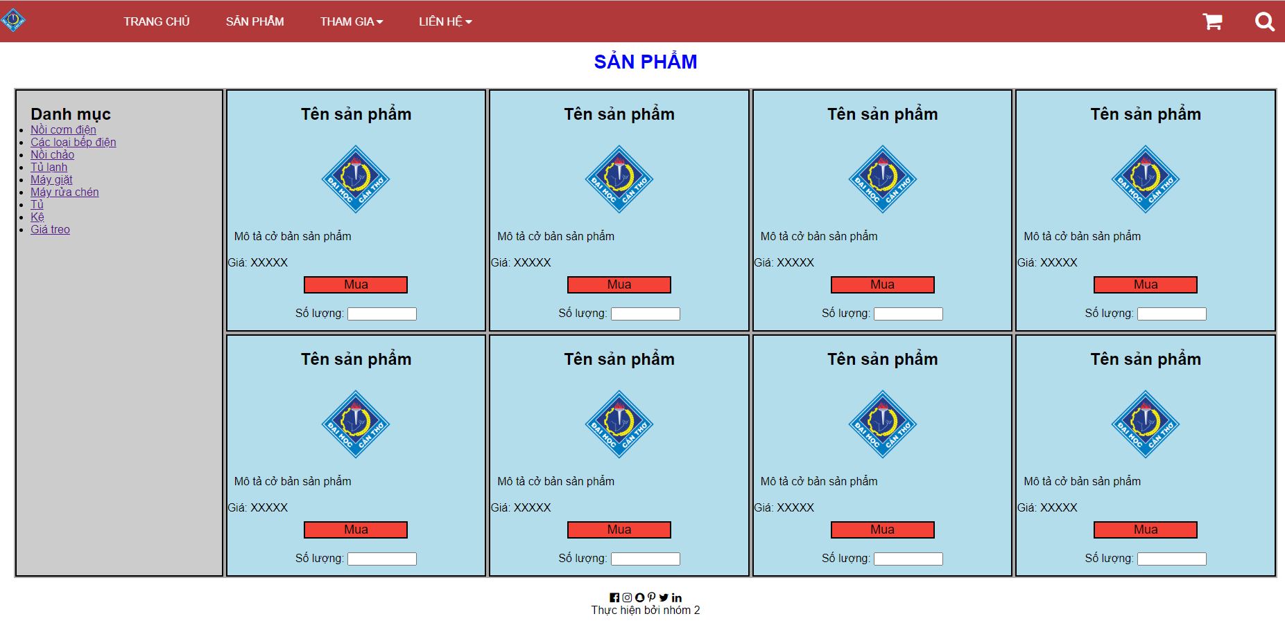

### 1.4 Chi tiết trang đăng nhâp

#### 1.4.1 Công nghệ sử dụng

HTML5, CSS3

#### 1.4.2 Tài liệu

- W3School

#### 1.4.3 Nội dung chi tiết

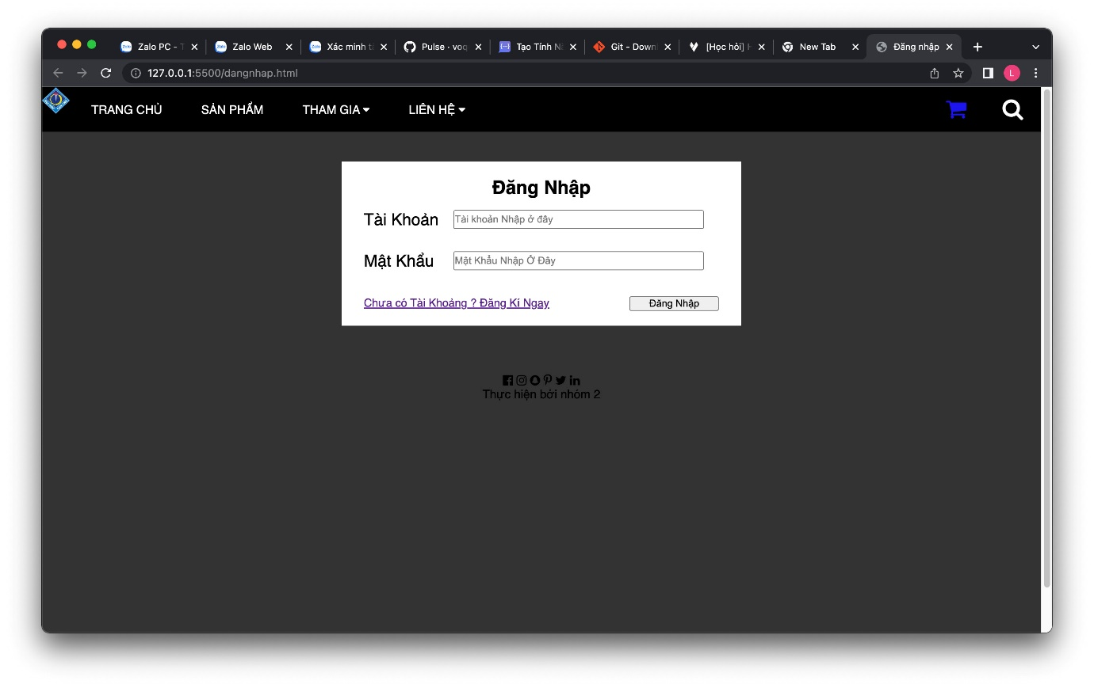

### 1.5 Chi tiết trang đăng ki

#### 1.5.1 Công nghệ sử dụng

- HTML5, CSS3

#### 1.5.2 Tài liệu

- W3School

#### 1.5.3 Nội dung chi tiết

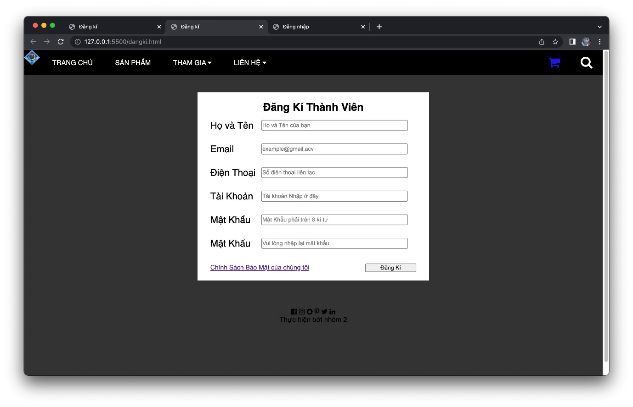

### 1.6 Chi tiết trang liên hệ

#### 1.6.1 Công nghệ sử dụng

#### 1.6.2 Tài liệu

#### 1.6.3 Nội dung chi tiết

### 1.7 Chi tiết trang giỏ hàng

#### 1.7.1 Công nghệ sử dụng

- HTML 5, CSS3

#### 1.7.2 Tài liệu

- W3School

#### 1.7.3 Nội dung chi tiết

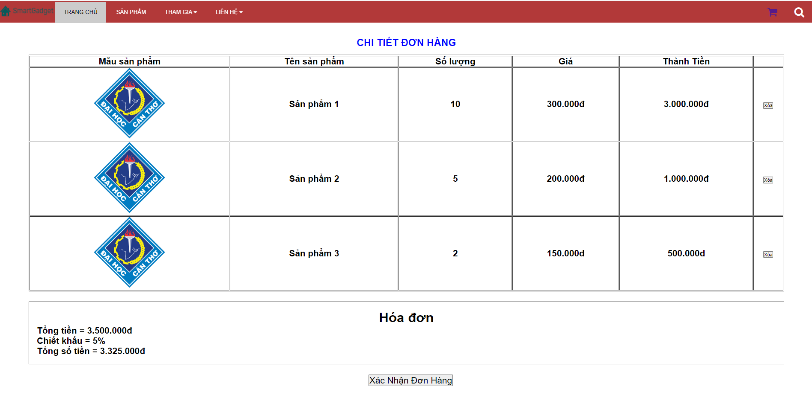

# TÀI LIỆU THAM KHẢO